采购在途查询：待到货数量、采购订单与到货跟进｜云上订货系统
采购在途查询帮助采购员找出尚有可继续办理入库数量的采购商品行，再沿原采购号追供货、入库和付款。列表剩余是单据数量口径，不是车辆轨迹或仓库现场验收结果；有入库中占用时，实际未完成的数量与列表剩余还会不同。先统一供方、规格、单位和原号，再决定催交或办理本批收货。

一、从在途商品找到原采购商品行
在PC管理端进入采购相关的在途商品页，按供应商、收货仓库、制单人和财务状态缩小范围，关键字可用商品名称或采购单编号。列表显示采购单号、供方、制单人、制单时间、入库仓库、商品编号、名称、规格、数量、单位、单价和金额；一张采购单有多个规格会出现多行，不把商品行数当采购单张数。
找到目标行后先核采购原号及规格，再点击采购单号进入采购详情。查看原单需要相应权限，能看在途列表不代表能审核、付款或执行入库。仓库岗位核收货仓与本次实际到货，采购岗位与供方核交期，财务核原款，三方交接都保留同一个采购号和商品规格，不仅发送一张没有原号的数量截图。
列表默认近一个月日期范围，旧采购找不到时先放宽日期，再检查供方和仓库过滤条件。此范围按采购记录的制单提交相关时间筛选，显示的制单时间不应直接当预计到货日；在途页也没有独立的预计到货日筛选。不能因为今天列表为空便认定所有历史采购已收齐，更不能为了让旧单出现而另开相同采购。
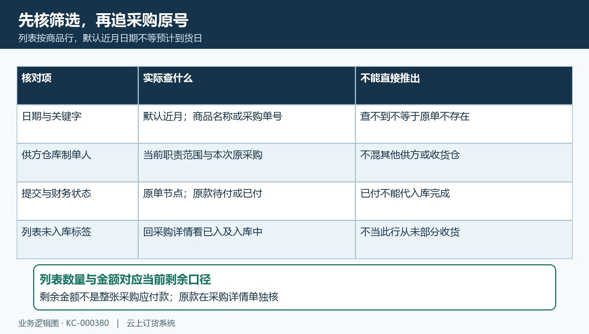
图1：默认日期、业务对象和财务状态分别核，再按采购原号追查。
在途页不是只收录审核通过订单的固定承诺清单，还要看每行原单提交状态。未提交或待采购审核的采购需求，不等于供方已经接单发货；待入库或部分入库的采购才继续结合实际供货结果安排收货。先读原单节点和供方答复，不能把一行存在于列表理解成供应商今天一定到货。

二、看懂原数量、已入库和入库中占用
当前剩余口径按采购商品原数量减去已入库数量，再减入库中数量。入库中表示有关入库已经提交并占用本次可办理量，但尚不能当已完成库存结果。因此不能沿用仅扣有效入库和终止量的简单公式，也不要自行再扣一次退货数或备注中的取消量；不同统计页面的口径要回各自原单核，不凭名称相近就直接相加。
同一行原采购二十公斤，已完成入库十四公斤，还有二公斤有关入库已提交待审时，列表剩余为四公斤。有效完成记录尚差六公斤，实物缺口还须现场验收核实，其中二公斤已有办理中的原入库单；采购员不能只催四公斤就宣布全部到齐，仓管也不能再把六公斤全部重复办一次。先查这二公斤对应的入库原号、实际到货和审核进度，再安排真正未办的四公斤。
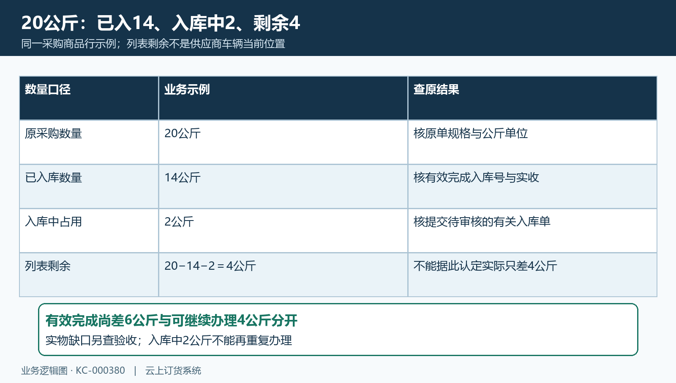
图2：二十减十四减二等于四，有效完成尚差六与可继续办理四分开核，实物缺口另验。
只有剩余为正的商品行继续在查询中显示，入库中把余量全部占用时，列表可能暂时没有该行，仍须核相关入库是否最终完成。列表入库状态显示未入库，也不能据此认定从未收过一批货；部分完成的事实在采购详情的已入库数量与入库记录中回查。打印次数只是原采购打印记录，不证明供方已发货或仓库已经验收。
列表金额按剩余数量和采购单价计算，不能当整张采购的待付款金额。原单二十公斤每公斤十五元的商品款为三百元，部分入库后剩余六公斤对应九十元，只是这行剩余货量的金额口径。已付款、待审核款与待付款须进入原采购详情查，运费、优惠或其他费用也不能凭这一行金额全部归结。
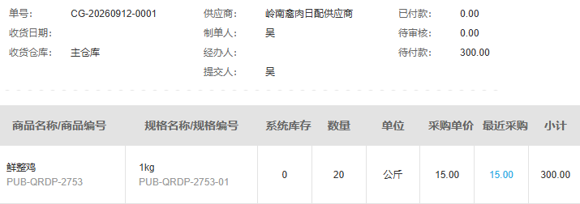
图3：历史原采购CG-20260912-0001显示二十公斤、十五元单价及三百元，作为分批核对的原量依据。

三、跟到货批次，按实收沿原单办理
采购员向供方确认缺少的具体规格、数量、单位和本次承诺时间，保存答复与责任人；现场到货先验商品、包装、质量及实收数量，再沿原采购进入待入库商品清单。已入库列看累计结果，本次入库数填本批实际可验收入库数量，不把系统默认带出的剩余全量当作货已经全部到齐。
原采购二十公斤首批只到十四公斤时，本次办理十四，剩下六继续追供货。入库确认弹窗中可填写首批验收十四、剩六待补的备注，但备注文字不能替代实际提交的数量行或已完成结果。确认后回入库情况，核本次数量、入库原号、仓库和状态；没有成功响应时先查原记录，避免同批再次入库。
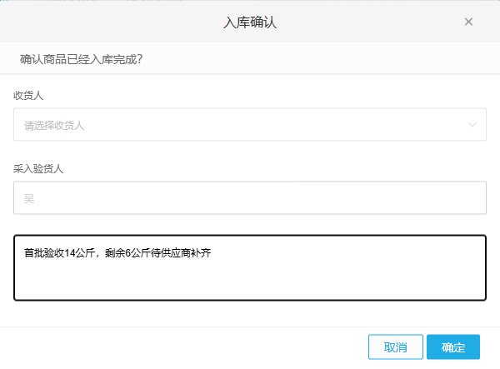
图4：历史确认弹窗的十四和六是备注，实际数量与完成状态须在原记录中核。
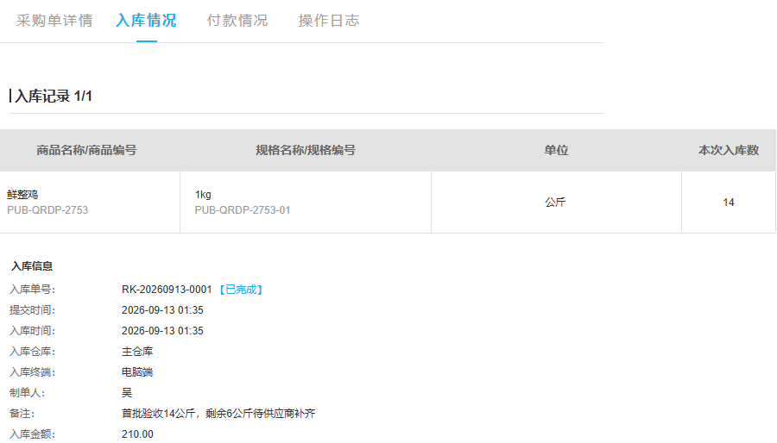
图5：历史入库情况显示本次十四公斤及RK-20260913-0001已完成，提供首批结果依据。
仓位、货架、批次、生产日期、保质期或序列号要求依商品与仓库启用条件填写。本次数量应为正数且不超过订购数减已入库和在入库的可办理范围；多个规格分批到货时分别填各自数量，某行暂不入库不能因同单其他行到货而一并办理。箱与公斤等单位不一致时先核原商品换算，不能直接将送货单上的箱数放入公斤字段。

四、回查占用转完成，数量与付款分别结清
有关采购入库提交后增加入库中数量，占用原单可办理量；正常完成时入库中减少、已入库增加。在途剩余可能在提交时已经下降，因此审核完成后不一定再减少同样的数量。不能把前后没有再次下降当成入库失败，也不能把提交时下降当成库存已经正式增加，要同时核原入库状态与实际库存结果。
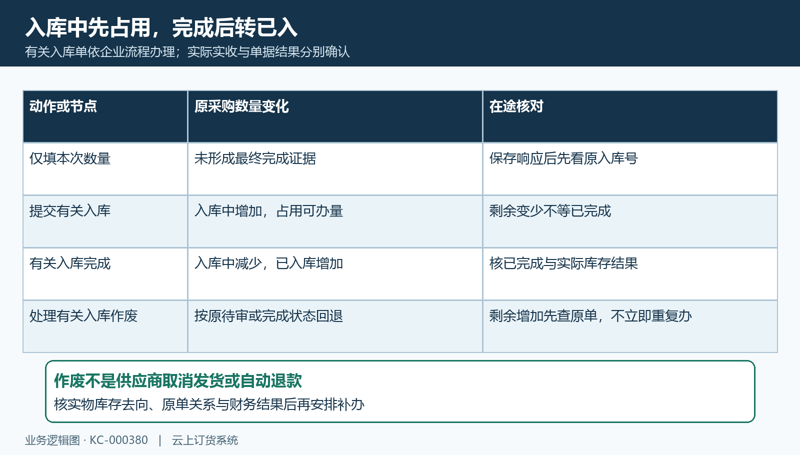
图6：入库中与已入库的转换解释剩余变化，作废依原状态回退。
第二批实际补齐六公斤时先核首批十四仍有效完成、没有另一张有关入库占用这六公斤，再填本次六。历史待入库画面同时显示原数量二十、已入十四、本次输入六，这只是待办理内容，按下入库还要确认并查最终结果。第二批只到三公斤就办三，不为让在途清零填六；供方表示不再供余货，也不能靠虚填入库替代真实取消或终止约定。
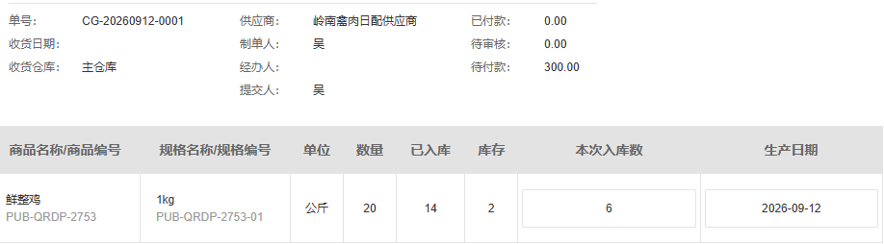
图7：历史待入库画面输入六公斤，不等于第二批已完成。
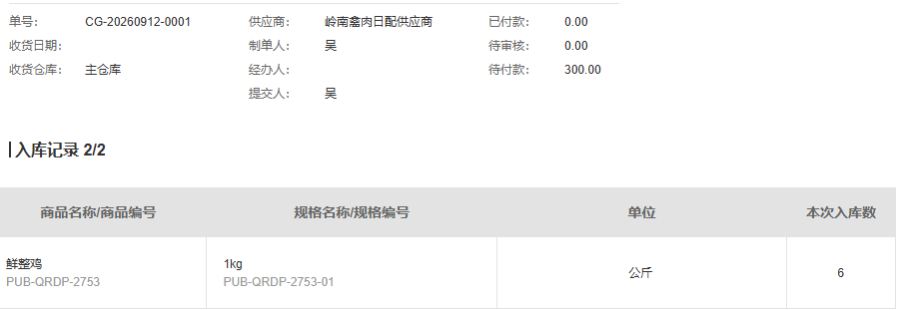
图8：历史第二批记录显示六公斤，上方仍待付款三百；完整完成状态另查原入库号。
确认两批十四与六都有效完成后，累计二十才表示该规格数量到齐。历史第二批截图未完整展示入库最终状态，不能仅凭记录条数或本次数量宣布该单完成。数量到齐还要核原单是否仍待付款、付款是否待审核、是否有真实退货；财务已付清也不能反推实物全部收齐，采购交接应把收货结论与货款结论分别列明。
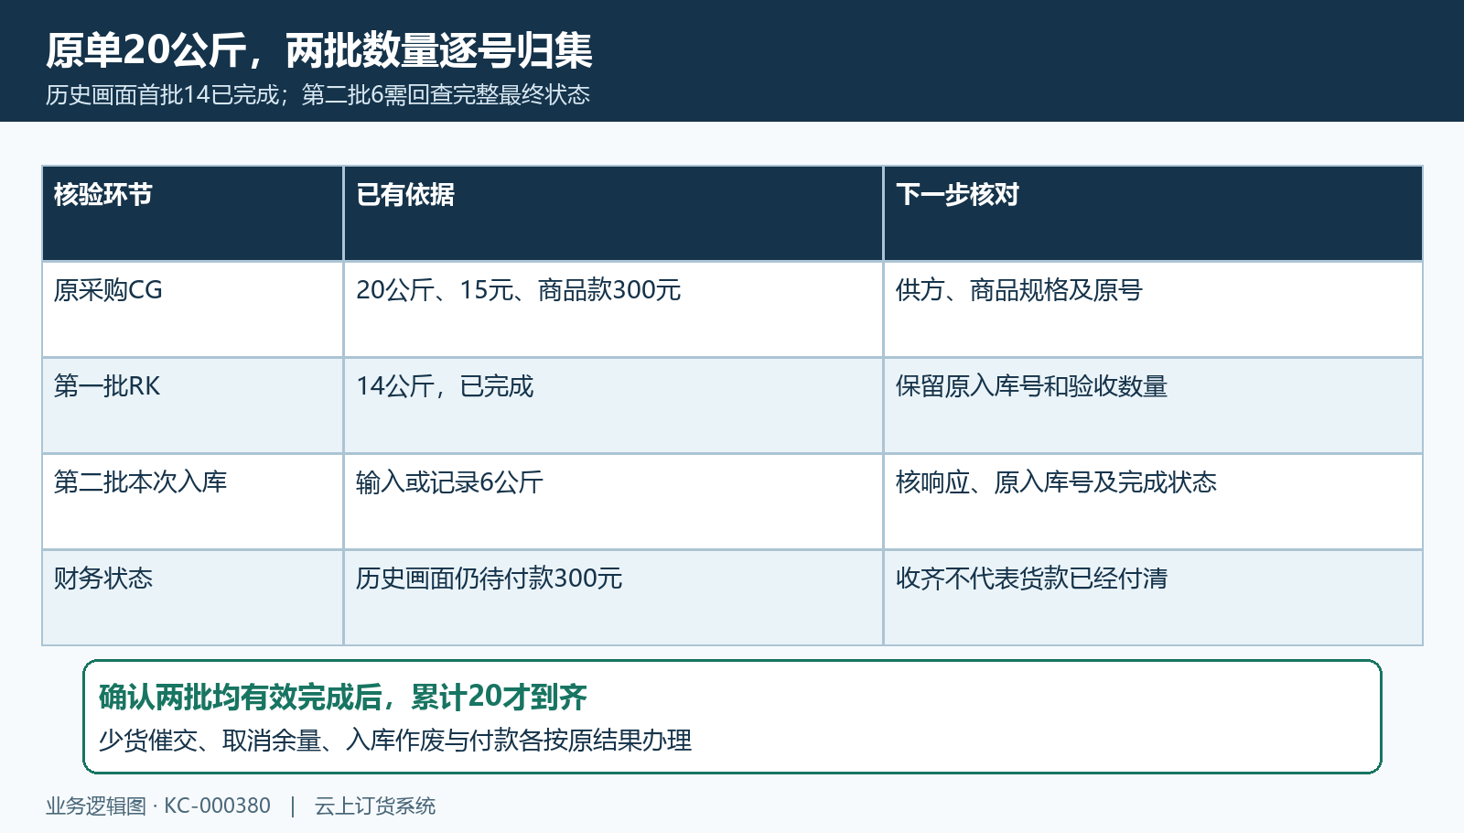
图9：首批已完成、第二批记录、最终累计和原款四项分别验收。

五、数量异常时追原结果，再决定补办
在途多出或少了，先固定查询时间与筛选条件，按原采购号逐规格核原量、已入、入库中和单位。查不到先排近期日期、供方数据权限、采购节点和正余量条件；不能把查不到自动解释为作废或物流丢货。商品套餐按实际计算的明细核，不把展示套餐头再与明细重复相加；跨规格或跨单位的数量没有统一口径前不求总数。
入库作废会依原待审核或完成状态回退占用或已入数量，在途可能重新增加。增加时先查哪张原入库发生变化、实物现在哪里、库存是否另有后续单据，不能看到余量便立即再入同批货。真实采购退货、供应商停止供货和退款各有自己的原单及处理结果，不用作废一张入库冒充供方已取消发货或钱已退回。
交接记录保留脱敏采购号、商品规格、仓库、核对时间、已完成批次、办理中批次、尚缺数量及供方承诺。入口或审批受阻时先整理这些依据，把未确认项明确交给负责岗位；恢复后沿同一原号继续回查，不新建重复采购掩盖差额。到货催办以真实供方答复为准，页面剩余只辅助安排补货，不能替代实际验收。

下一步学习
本篇完成后可继续学习采购补货指南：采购开单、审核与收货入库与库存查询，按原采购逐批验收，再核有效库存和付款结果。

